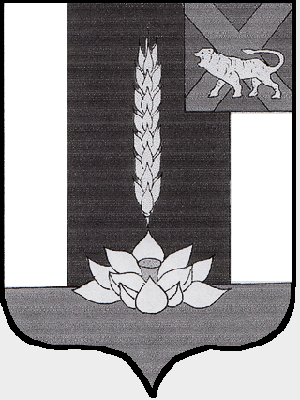

Администрация Черниговского района

ПОСТАНОВЛЕНИЕ

16.05.2023 с. Черниговка № 275 -па

О внесении изменений в постановление Администрации Черниговского района от 21.03.2023 года № 163-па «Об утверждении конкурсной документации по проведению конкурсного отбора по определению организации для снабжения населения твердым топливом (дровами) на территории сельских поселений Черниговского муниципального района»

В соответствии с пунктом 4 части 1 статьи 14 Федерального закона от 06.10.2003 № 131-ФЗ «Об общих принципах организации местного самоуправления в Российской Федерации», постановлением администрации Черниговского района от 21.03.2023 № 162 - па «Об организации снабжения населения твердым топливом (дровами) на территории сельских поселений Черниговского муниципального района», постановлением администрации Черниговского района от 30.12.2016 № 505-па «Об утверждении муниципальной программы «Комплексное развитие систем коммунальной инфраструктуры Черниговского района» (в редакции постановления от 27.02.2023 № 96-па), руководствуясь Уставом Черниговского района, Администрация Черниговского района

ПОСТАНОВЛЯЕТ:

- Внести в постановление Администрации Черниговского района от 21.03.2023 года № 163-па «Об утверждении конкурсной документации по проведению конкурсного отбора по определению организации для снабжения населения твердым топливом (дровами) на территории сельских поселений Черниговского муниципального района» следующие изменения:
- раздел 3 к Конкурсной документации по проведению конкурсного отбора по определению организации для снабжения населения твердым топливом (дровами) на территории сельских поселений Черниговского муниципального района изложить в новой редакции:
3. Документы, представляемые для участия в конкурсном отборе
3.1. Юридические лица, индивидуальные предприниматели (далее – организации), изъявившие желание принять участие в конкурсном отборе (далее – претенденты на участие в конкурсном отборе), представляют в уполномоченный орган следующие документы:
1) заявку на участие в конкурсном отборе (приложение № 1 к конкурсной документации);
2) конкурсное предложение по проведению конкурсного отбора (далее – конкурсное предложение) (приложение № 2 к конкурсной документации);
3) расчеты розничных цен на твердое топливо на территории Черниговского муниципального района с учетом доставки до места хранения (далее –розничные цены на твердое топливо);
4) документы, подтверждающие правовой статус претендента на участие в конкурсном отборе:
выписку из Единого государственного реестра юридических лиц, индивидуальных предпринимателей, полученная не ранее, чем за шесть месяцев на дату подачи документов;
копии документов, подтверждающих назначение на должность руководителя юридического лица, заверенные руководителем претендента на участие в конкурсном отборе;
документ, подтверждающий правомочность лица на подачу заявки и подписание контракта;
копии учредительных документов юридического лица, заверенные руководителем претендента на участие в конкурсном отборе;
справка об отсутствии задолженности по уплате налогов, сборов и иных обязательных платежей в бюджеты бюджетной системы Российской Федерации;
копии документов, подтверждающих наличие топливных ресурсов (договоры аренды или купли-продажи лесных насаждений с лесничествами или арендаторами лесных участков).
5) документы для оценки и сопоставления конкурсных предложений в целях определения победителя конкурсного отбора:
сведения о материально-технических ресурсах для оказания услуг по поставке (продаже) и доставке твердого топлива населению на территории сельских поселений Черниговского муниципального района (приложение № 3 к конкурсной документации);
сведения об опыте оказания услуг по поставке (продаже) и доставке твердого топлива(дрова) населению (приложение № 4 к конкурсной документации).
- Настоящее постановление опубликовать в «Вестнике нормативных правовых актов Черниговского района» приложении к газете «Новое время» и на официальной сайте Администрации Черниговского района.
- Настоящее постановление вступает в силу со дня его официального опубликования.
- Контроль за исполнением настоящего постановления возложить на заместителя главы администрации Черниговского муниципального района Федчуна А.В.

Глава
Черниговского района К.В.Хижинский

